АКТ
ОТБОРА ОБРАЗЦОВ
полимерных труб для проведения испытаний по проверке качества
№ _____ от «___» _________ 20__ г.

Место отбора образцов:
1. Наименование объекта: ________________________________________________________________
_______________________________________________________________________________________
_______________________________________________________________________________________
2. Адрес объекта: _______________________________________________________________________
_______________________________________________________________________________________
Время отбора образцов: __________________________________________________________________
Наименование (условное обозначение, вид) либо описание и диаметр продукции:
- ____________________________________________________________________________________
- ____________________________________________________________________________________
- ____________________________________________________________________________________
О дате, времени и месте отбора образцов отбираемой продукции по электронной почте и/или заказным письмом направлено уведомление Подрядчику, Поставщику, Производителю:
      - ____________________________________________________ № _________ от «__» ______ 20__ г., представитель на отбор явился / не явился.
      - ____________________________________________________ № _________ от «__» ______ 20__ г., представитель на отбор явился / не явился.
      - ____________________________________________________ № _________ от «__» ______ 20__ г., представитель на отбор явился / не явился.

- Информация о виде продукции
НД на продукцию:
- ГОСТ 18599-2001 «Трубы напорные из полиэтилена. Технические условия»
- другое (ТУ)_____________________________________________________________________
Назначение:
трубопровод хозяйственно-питьевого водоснабжения / напорная канализация / поливочный водопровод / пожарный водопровод / другое.
^{(нужное подчеркнуть)}
Изготовитель __________________________________________________________________________
(наименование организации-изготовителя, ИНН)
Поставщик __________________________________________________________________________
(наименование организации – поставщика, ИНН)
- При осмотре продукции установлено (описание каждого образца – внешний вид, маркировочные полосы, наличие и стойкость маркировки, видимые механические повреждения – трещины, сколы, задиры и пр.): ___________________________________________________________
_______________________________________________________________________________________
_______________________________________________________________________________________
_______________________________________________________________________________________
Способ нанесения маркировки:
цветная печать / лазерная печать / термотиснение / термотиснение с окрашиванием / другое
^{(нужное подчеркнуть)}
Полный точный текст маркировки, включая все символы и знаки (для каждого образца отдельно):______________________________________________________________________________
_______________________________________________________________________________________
_______________________________________________________________________________________

Образец (образцы) отобраны от продукции, которая является:
- новой
- смонтированной траншейным методом, но не эксплуатировалась
- смонтированная методом ГНБ
- от действующего трубопровода (бывшего в эксплуатации/под давлением)

Условия хранения/эксплуатации образца (образцов):

- под навесом
(новая продукция)
- открытые площадки (новая продукция)
- в земле (только смонтирована либо эксплуатировалась)

- Отобранные образцы продукции вместе с сопроводительными документами (сертификат соответствия, паспорт качества) для определения соответствия требованиям ГОСТ 18599-2001 направляются в:
− Испытательная лаборатория АО «Завод АНД ГАЗТРУБПЛАСТ», находящаяся по адресу: город Москва, ул. Генерала Дорохова, дом 14, стр. 1.
− Испытательный центр ООО «Климовский трубный завод», находящийся по адресу: Московская область, Подольск, микрорайон Климовск, пр-д Бережковский, д. 10.
− Испытательная лаборатория ООО «Завод «ЮГТРУБПЛАСТ», находящаяся по адресу 353202, Краснодарский край, Динской р-н, Динская ст-ца, Гоголя ул., дом № 183, корпус 1.
− Испытательная лаборатория ООО «ТЗ СИБГАЗАППАРАТ», находящаяся по адресу: г. Тюмень, ул. Велижанский тракт, 6 км.
− ООО «ИСПЫТАТЕЛЬНЫЙ ЦЕНТР «КОМПЛЕКСНЫЕ СЕРТИФИКАЦИОННЫЕ ИСПЫТАНИЯ СТРОЙМАТЕРИАЛОВ» (ООО «ИЦ «КСИС»), находящийся по адресу: 427022, Россия, Удмуртская республика, район Завьяловский, территория Промышленная зона № 3 (Пирогово), строение 2).

По следующим показателям:
- Внешний вид, маркировка (ГОСТ 18599-2001 п. 8.2)
- Геометрические размеры (ГОСТ 18599-2001 п. 8.3)
- Относительное удлинение при разрыве (ГОСТ 18599-2001 п. 8.4; ГОСТ Р 53652.1, ГОСТ Р 53652.3)
- Стойкость при постоянном внутреннем давлении при 80$℃$ и 165 ч., (ГОСТ ISO 1167-1, 1167-2)
- Термостабильность при 200$℃$ (ГОСТ 18599-2001 Приложение Ж)
- Массовая доля технического углерода (сажи) (ГОСТ 26311-84 или ГОСТ IEC 60811-4-1-2011)
- Другое: _____________________________________________________________________________
____________________________________________________________________________________

№ | Наименование  (условное обозначение) образцов проверяемой продукции | Кол-во, шт. | Номер партии, дата изготовления  при расхождении указать данные:  - из маркировки  из паспорта качества | Длина образца, мм | Пломба, №
Примечание: для достоверной идентификации образца, на образце должна присутствовать маркировочная надпись завода изготовителя в полном объёме.

Приложения: фото (в том числе в местах разрушения трубопроводов) и прочее.

Состав комиссии*:
должность, организация | подпись | расшифровка подписи

*Состав комиссии (возможные участники): представители производителя/поставщика, заказчика-технический надзор/служба эксплуатации, проектировщика-авторский надзор, испытательной лаборатории/эксперт, центра сертификации или метрологии области, управления ЖКХ администрации города

Приложение №1

Параметры образцов, представляемых для проверки качества

Наименование определяемого показателя | Диаметры труб, мм
 | ≤75 | 90÷200 | 225÷315 | 355÷710 | 800÷1200
 | Параметры образца
Внешний вид, маркировка, размеры | Длина образца трубы должна быть не менее длины маркировки и включать в себя полный её текст.  При отсутствии маркировки длина образца должна быть не менее 1300 мм
Массовая доля технического углерода (сажи)* | не менее 100 грамм
Термостабильность труб при 200°С* | Кольцо 50 мм |  | Брусок 20х20 мм  Для многослойных труб  брусок 100x100 мм
Распределение технического углерода (сажи)*
Относительное удлинение при разрыве, %* | 300 мм  (300 мм х 2 шт. для труб d ≤ 40 мм) |  |  |  | 400 мм
Стойкость при постоянном внутреннем давлении при 80°С, 165 ч | 700 мм | 1000 мм | 1500 мм | 2d + 500 мм
Свариваемость – стойкость к растяжению сварного стыкового соединения | 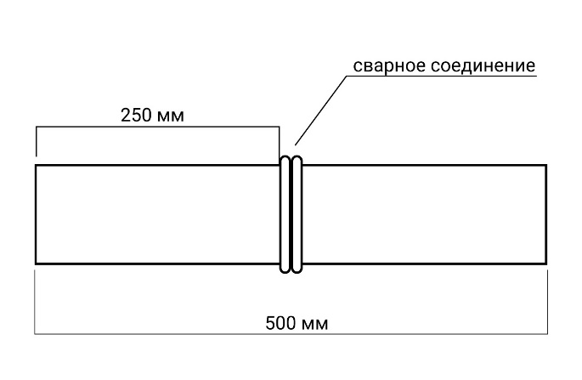
* - при предоставлении образцов на внешний вид, данные образцы не предоставляются.

